"Tak niedawno żeśmy się spotkali a już pożegnania nadszedł czas . Tyle żeśmy razem przeżywali a dziś już wspomnienia łączą nas".

To już ostatni tydzień przed nami, tydzień letni, wakacyjny- nie będę już Was Moi Kochani angażować zanadto ale musimy skończyć nasze karty pracy i poznać bezpieczne zasady spędzania wakacji i dodatkowo w tym trudnym czasie niebezpiecznych zdrowotnie.

Temat tygodnia :
Lato - Wakacje!

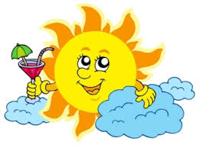
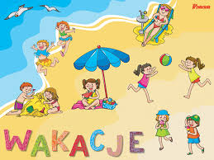

Poniedziałek 22.06.2020
Kolory lata

Wczoraj przywitaliśmy nową porę roku - LATO-

1. Wysłuchajcie a może zaśpiewajcie piosenkę ,,Po łące biega lato” słowa B.Lewandowska, muzyki M.Kwiatkowska . Mam nadzieję że umiecie śpiewać tę piosenkę☺☺
https://www.youtube.com/watch?v=QHR9URbvf_E
Powtarzajcie tekst piosenki i ilustrujcie ruchem jego treść.

2. ,,Obrazy lata” - zabawa rozwijająca spostrzegawczość.
Popatrzcie na ilustracje, które z nich kojarzą Wam się z latem. Spróbujcie z liter klasera ułożyć napisy do ilustracji.

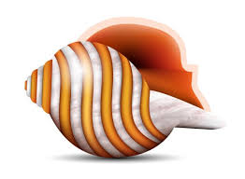
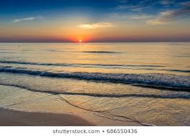

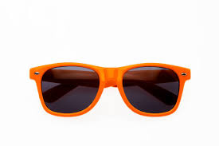

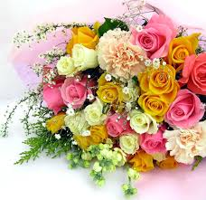
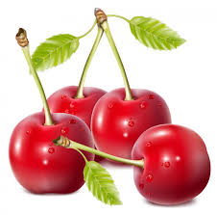



3. Ułóżcie z liter wyraz L A T O i zapiszcie go na kartce. Poproście rodziców by wybrali się z Wami na spacer do parku lub lasu zaobserwujcie barwy w przyrodzie.KP4str.39a

Wtorek 23.06. 2020r
Burza, tęcza po deszczu
KOCHANE ZEROWIACZKI DZISIAJ WASZ TATA MA SWOJE ŚWIĘTO ....PAMIĘTAJCIE O NIM
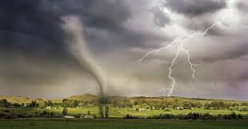

1. Zagadka: Wysłuchaj zagadki i nazwij dźwięki, które w niej opisano.

Co się dzieje tam u góry?
Wielką wojnę toczą chmury?
Wciąż na siebie nacierają
i strzelają i błyskają?
Co się tam na górze dzieje?
Że się nam na głowy leje.
Od błyskawic niebo trzeszczy,
A nam w butach chlupie deszczyk.
Ciemne niebo dudni, świeci...
Co się dzieję tam na górze?
Wiedzą to na pewno dzieci
Oglądają groźną
Co to jest burza i jak powstaje wyjaśni Wam ponizszy filmik
https://www.youtube.com/watch?v=B4Q5KmCXBwg
Jak należy zachować się podczas burzy?
https://www.youtube.com/watch?v=-Vq7D8uugOw

2. Po obejrzeniu filmików narysujcie zjawiska atmosferyczne;
ulewa, grzmot, mały deszczy, słońce, wichura. KP4 str39b
3. "Skąd się birze burza "- eksperyment wykorzystajcie filmik
https://www.youtube.com/watch?v=eyLKBakvNW4

4. Wysłuchajcie piosenki ,,Tęcza CZA,CZA,CZA" https://www.youtube.com/watch?v=LmBK0xFkhH4)
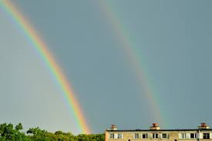

Ułóżcie tęcze z kolorowych pasków papieru lub bibuły zgodnie z kolejnością występowania kolorów.


Przypomnijcie nazwy kolorów, które tworzą tęcze. Określcie pierwszą głoskę tych nazw. Stwórzcie od pierwszej głoski wyrazy. (CZERWONY, POMARAŃCZOWY, ŻÓŁTY, ZIELONY, NIEBIESKI, FIOLETOWY. np. czerwony-czereśnia, pomarańczowy -pomarańcza)
5. Praca plastyczna - Namaluj farbami tęcze na dużym arkuszu papieru za pomocą gąbki. KP4str.40a, 40b, 41a,

ZŁÓŻCIE ŻYCZENIA SWOIM TATUSIOM, PRZYGOTUJCIE MIŁĄ NIESPODZIANKĘ , SPĘDZICIE POPOŁUDNIE WSPÓLNIE. https://www.youtube.com/watch?v=RsKRBBhgrYQ -gimnastyka z tatą

Środa 24.06.2020r
Letnia pogoda- lato w sztuce

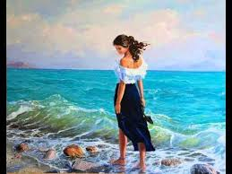
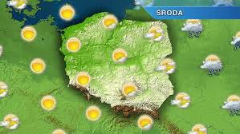

1. Posłuchajcie opowiadania Bożeny Formy i porozmawiajcie z Rodzicami na temat Zjawisk Atmosferycznych

" Pogoda"
Adaś ciągle spogląda w okno. Dzisiaj z grupą przedszkolaków jedzie na wycieczkę. Ale co z tą pogodą? Czy wycieczka się uda? Mają jechać bryczką i grać w piłkę.
-Mamusiu, nie widać słońca. po niebie płyną ciemne chmu- chłopiec ze smutkiem spogląda w okno.
-Może zabiorę grubszą kurtkę, a może wyciągnę z plecaka krótkie spodnie, pewnie ich nie założę- coraz bardziej denerwuje się Adaś.
-Nie mart się, popatrz termometr wskazuje wysoką temperaturę- tłumaczy mama.
-Jest ciepło, chociaż trochę parno. Włączymy telewizor i zaraz dowiemy się jaka będzie pogoda- na ekranie pojawiła się mapa Polski.
- Mieszkamy tutaj, gdzie widać słońce zza chmur - tłumaczy Adasiowi. -Wprawdzie widać czasami padający deszcz, jednak to tylko przelotne opady.
Adaś wpatruje się w mapę pogody.
-Trochę podobna do naszego kalendarza pogody. Codziennie wspólnie z panią zaznaczamy na nim pogodę jaką zaobserwowaliśmy w drodze do przedszkola. Wybieramy chmurki, krople deszczu, ugięte na wietrze drzewa.
Zegar wybija ósmą godzinę.
-Na nas już czas- mama z Adasiem idą do przedszkola.
-Będzie wspaniale, zobaczysz. Przebierz się w krótkie spodenki, jest coraz cieplej.
Pogoda dopisała. Chociaż było pochmurno nie spadła ani jedna kropla deszczu. Był spacer nad jezioro, przejazd bryczką i oczywiście gra w piłkę. Dzieci wróciły bardzo zadowolone, chociaż trochę zmęczone

Krótka rozmowa:
- Gdzie wybrał się Adaś?
- Dlaczego chłopiec był zmartwiony?
- Jaką pogodę wskazywała prognoza w telewizji?
- Jaka pogoda była na wycieczce?

3. Zjawiska atmosferyczne-
https://www.youtube.com/watch?v=uQMjztYYuuk KP4str41b

4.https://www.youtube.com/watch?v=QhOmBWBS2_s - Cwiczcie w domu bo ruch to zdrowie
5. Różne krajobrazy:rzeka, jezioro, las, góry, morze,łąka KP4 str 42a,42b
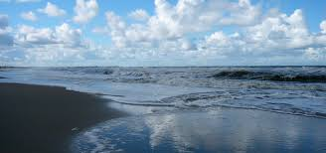
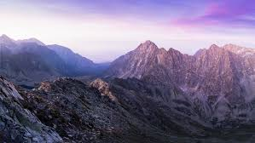

morze góry

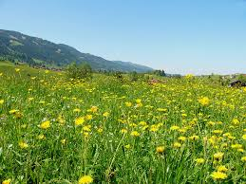
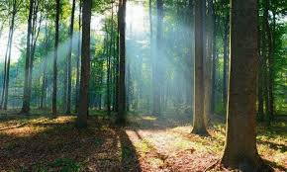

las łąka

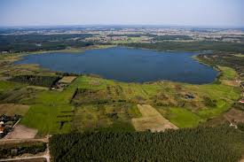
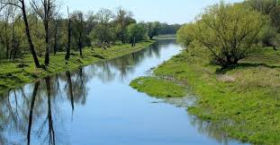

jezioro rzeka

6.Wysłuchajcie utwór Antonio Vivaldi „Lato”
https://www.youtube.com/watch?v=hGV-MRdcQOE
i namaluj obraz według własnej wyobraźni.

Czwartek 25.06.2020r
W górach i nad wodą
GÓRY
1.. Na początek wybierzemy się w góry. A czym są w ogóle góry? Pobawcie się w skojarzenia; zapiszcie swoje myśli.

2.. Wysłuchajcie wiersza J. Porazińskiej „Góry, nasze góry”:
i odpowiedzcie na poniższe pytania:
- Kto to jest góral?
- Gdzie góral wypasa owce?
- Co to są hale?
- Czy wiecie jak nazywa się góral, który zajmuje się wypasem owiec na halach?

3. „Zabawy z mapą” – otwórzcie atlas Polski (jeżeli posiadacie taki w domu) lub popatrzcie na mapę poniżej

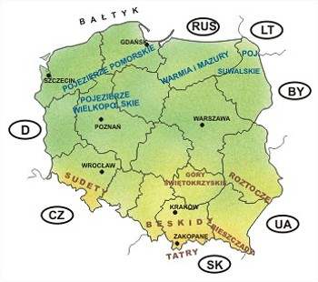

wskażcie gdzie położone są góry i jakim kolorem są oznaczone
- znajdźcie TATRY, BIESZCZADY, SUDETY, GÓRY ŚWIĘTOKRZYSKIE
- ułóżcie nazwy gór wykorzystując literki z klasera
- wskażcie i przeczytajcie nazwy miejscowości położonych w górach
- odczytajcie nazwy rzek, które mają swoje źródło w Tatrach.

4.Czy będąc w górach możemy chodzić gdzie chcemy i którędy chcemy? Oczywiście, że nie. Poruszając się po górach korzystamy tylko i wyłącznie z oznakowanych tras turystycznych, rowerowych lub narciarskich. Tak, więc wybierając się na wycieczkę szukajcie i podążajcie zgodnie z takimi znakami KP4str43a

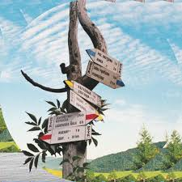
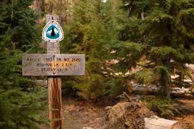

5. Wiemy jak się poruszać, a teraz pomyślcie, co powinniśmy zabrać ze sobą idąc w góry?

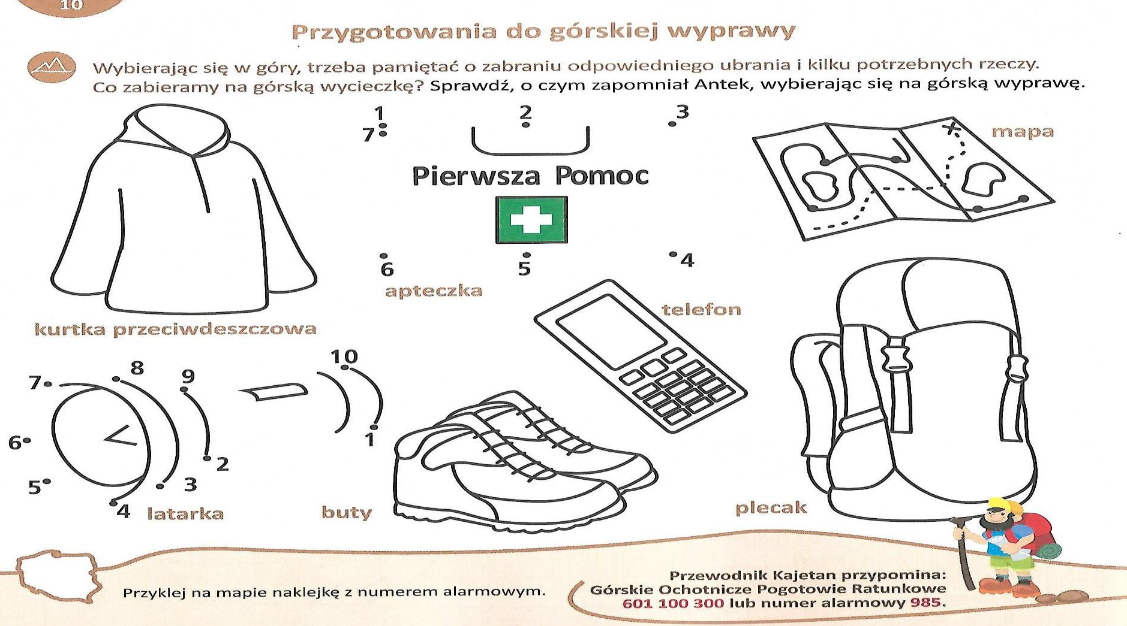

MORZE I JEZIORA
1. Byliśmy na południu Polski – w górach, więc teraz pora wybrać się na północ, czyli nad Polskie morze
https://www.youtube.com/watch?v=rBlTrPp16jk poznajecie te dźwięki? Myślę, że każdy chciałby się tam teraz znaleźć. ☺

2. „Słoneczny łańcuch skojarzeń” – tym razem proszę Was abyście narysowali na środku kartki A4 słońce. Do każdego promyka dorysujcie to, z czym kojarzy Wam się morze.

3. Otwórzcie ponownie swój atlas lubspójrzcie na mapę niżej i znajdźcie morze. Jak się nazywa? Jakim kolorem jest oznaczon Odczytaj nazwy polskich rzek, które do niego uchodzą. Ułóżcie nazwę naszego morza wykorzystując literki z klasera.

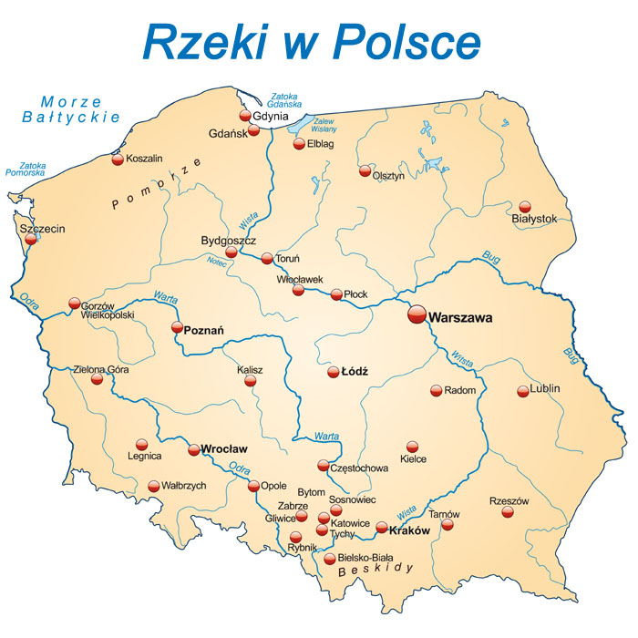
4. „Rysunek na piasku” – zapewne każdy z Was na swoim podwórku ma piaskownicę lub inny piasek (magiczny, kinestetyczny). Wysypcie go nas tackę i stwórzcie piękny rysunek wg własnego pomysłu (palcem, patyczkiem). Następnie spróbujcie odwzorować gotowy obrazek na papierze.
5. Wiemy, co mamy ze sobą zabrać wybierając się w góry, a teraz pomyślcie, co jest niezbędne nad morzem? Narysujcie walizkę, którą zabierzecie ze sobą.
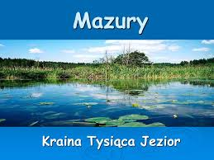
6. Jak myślicie czy woda w naszym kraju to tylko ta w morzu? To także rzeki, jeziora, stawy. W której części naszego kraju jest najwięcej jezior? Jak nazywa się kraina polskich jezior? Ułóżcie nazwę z literek. KP4str44a,44b

Spójrzcie na poniższe ilustracje- to są przewodniki -książki opisujące atrakcje turystyczne Polski,zanim gdzieś pojedziemy warto przeczytać ciekawostki o naszym wybranym miejscu zwiedzania.
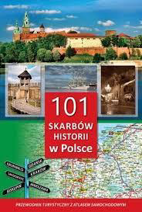
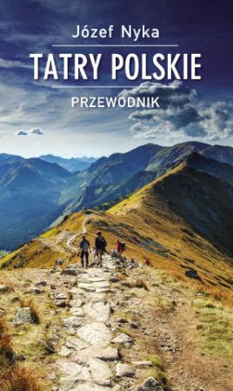

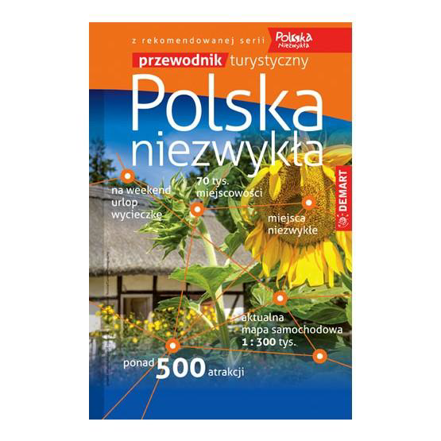


Piątek 26.06.2020r
Bezpieczne wakacje

1. Posłuchajcie wiersza W. Badalskiej „Wakacyjne rady”:

Głowa nie jest od parady,
służyć ci musi dalej.
Dbaj więc o nią i osłaniaj,
kiedy słońce pali.
Płynie w rzece woda
chłodna, bystra, czysta,
Tylko przy dorosłych
z kąpieli korzystaj.
Jagody nieznane,
gdy zobaczysz w borze:
Nie zrywaj! Nie zjadaj! –
bo zatruć się możesz.
Urządzamy grzybobranie,
jaka rada stąd wynika:
Gdy jakiegoś grzyba nie znasz,
nie wkładaj go do koszyka.
Biegać boso jest przyjemnie,
ale ważna rada:
- idąc na wycieczkę pieszą
dobre buty wkładaj
2. Wymieńcie proszę wakacyjne rady, które znalazły się w wierszu.

3. Obejrzycie filmiki edukacyjne dotyczące bezpiecznych wakacji:
htt-ps://www.youtube.com/watch?v=N4X0RhlMf7Y
- https://www.youtube.com/watch?v=wS4SRvkvLio
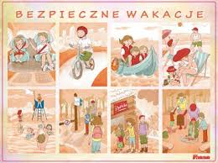
4. Przypomnijcie sobie numery alarmowe: 112, 997, 998, 999. KP4str45a,45b,48

Wysłuchajcie jeszcze jeden wiersz, „Lato wreszcie”! U. Kozłowskiej.

Już walizki w bagażniku,
torba, plecak, pięć koszyków…
Czy pewno wszystko mamy?!
Bo za chwilę wyjeżdżamy!
Tata już przy kierownicy,
denerwuje się i krzyczy.
Szkoda przecież każdej chwili!
- Jedźmy w końcu, moi mili!
Lato, lato, lato wreszcie
Nie będziemy siedzieć w mieście.
Wszyscy więc wsiadają prędko:
Dziadek Władek z wielką wędką,
Babcia z kotem ,pies nasz, Ciapek,
Mama (niosąc stos kanapek),
moja siostra z parasolką
i braciszek z deskorolką,
potem ja z piłkami dwiema…
lecz już dla mnie miejsca nie ma!
Lato, lato, lato wreszcie
Czy będziemy siedzieć w mieście?
Tata mówi: - Nie ma strachu,
jeszcze miejsce jest na dachu.
Więc mi trochę zrzedła minka:
- Ja na dachu? Ja… dziewczynka?
Tata tylko kręci głową”
- Cóż za pomysł, daję słowo?!
Oj! Córeczko moja mała,
coś ty sobie ubzdurała?
Lato, lato, lato wreszcie
Nie będziemy siedzieć w mieście.
Już na dachu stos bagaży,
a ja uśmiech mam na twarzy.
Siedzę sobie obok mamy,
no i wreszcie wyjeżdżamy!
Słońce nam wskazuje drogę –
już doczekać się nie mogę!
Wiem, że w dali na nas czeka
las szumiący, łąka, rzeka…
Lato, lato, lato wreszcie
Nie będziemy siedzieć w mieście.
KP4str46a,46b,47a,47b,48a48b
Jakie Wy macie plany na wakacje? Jak będziecie je spędzać?
Czy nie marzycie czasem o takim miejscu gdzie moglibyście, choć przez chwilkę być sami albo tylko ze swoimi najbliższymi? Czy chcielibyście mieć na przykład swoją wyspę? Wykonajcie ją wykorzystując wszelki materiał plastyczny i techniczny (wszystko, co macie). Zajrzyjcie na poniższe strony – być może Was zainspirują ☺
- https://czasdzieci.pl/inspiracje/id,19103b.html
- https://blondynkikreatywnie.blogspot.com/2017/06/tropikalna-wyspa.html
- http://tworczedzieci.blogspot.com/2016/06/bezludna-wyspa.html
- https://pracaplastyczna.

ŻYCZĘ WAM KOCHANI UDANYCH WAKACJI I

KAŻDEMU TAKIEJ WYSPY JAKĄ SOBIE WYMARZYŁ!!!


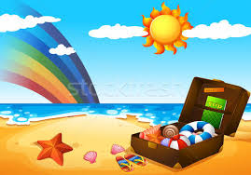

DO ZOBCZENIA W ŚRODĘ - 24.06.

O GODZINIE 12.00

